1651574 贾昊霖 1班

#include <iostream>

using namespace std;

int main()

{

int a = 1, b = 34;//32 33 etc.

cout << (a << b) << endl;

cout << (1 << 32) << endl;

return 0;

}

1. 第一个cout <<(a<<b)<<endl; 可以理解为 循环移位，因为我用一下程序验证：

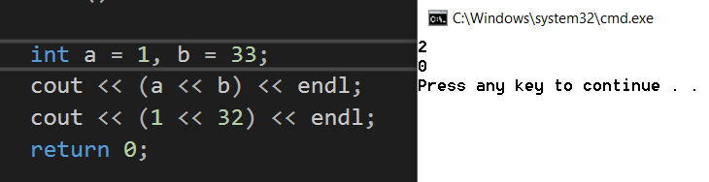

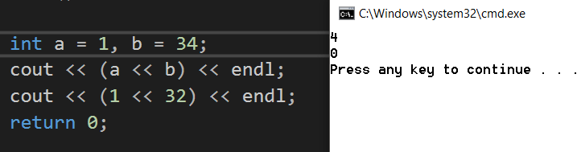

00000000 00000000 00000000 00000001 这个32位数在 a 这个变量内存单元上位移而不超过这32个范围，没有warning说明也是正确的写法，即循环左移

1. 然而第二个，1的变量类型虽然系统默认为int，如下图所示：

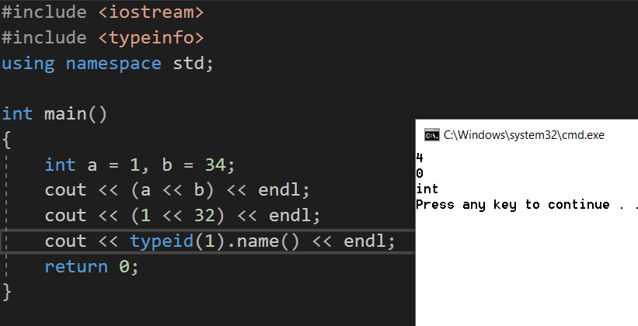

但是1作为常数没有被（从底层来讲）寄存器存储起来，作为一个临时数据在内存中前后均为动态存储区，因此当移动32位时，超过了本身系统初始化时分配的32位空间，本身32位空间因左移变成了00000000 0000000 0000000 0000000，这样没有操作意义，且容易发生其他未知错误，所以出现报错提示。